سورة القصص : الآية 23

قال تعالى :  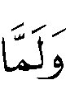 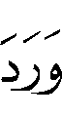 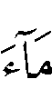 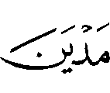 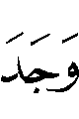 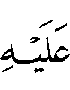 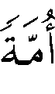  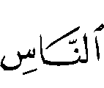 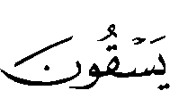 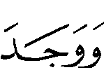  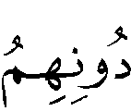 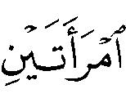 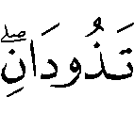 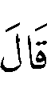  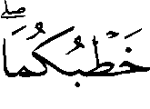 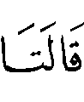  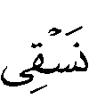  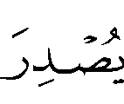 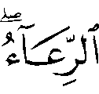 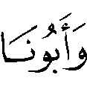 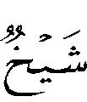 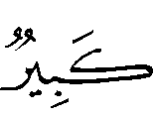 ⁽⁾ .
رجح شيخ الإسلام أن هذا الشيخ الذي صاهره موسى ليس شعيباً النبي  وله رسالة خاصة في هذه المسألة ، أبطل فيها القول بأن هذا الرجل شعيب النبي  ، من وجوه متعددة ، وهي كما يلي :
1 ـ أنه لم ينقل عن النبي  ، ولا عن الصحابة والتابعين ولا عن من يحتج بقوله من علماء المسلمين .
ويناقش : بأنه ورد عن بعض السلف كما تقدم ، وقال به جمهور المفسرين .
2 ـ أنه مخالف لأهل الكتابين ؛ فإنهم متفقون على أنه ليس هو شعيب النبي ، بل هو يثرون .
ويناقش : بأنه قد قيل إن المراد بيثرون عندهم شعيب النبي  .
3 ـ أن شعيباً النبي كان عربياً ، كما ذكر غير واحد من العلماء ، وموسى كان عبرانياً ، فلم يكن يعرف لسانه .
4 ـ أن القرآن يدلُّ على أن الله أهلك قوم شعيب بالظلَّة⁽⁾ ، فحينئذ لم يبق في مدين من قوم شعيب أحد .
ومن قال : إنه ابن أخي شعيب ، أو ابن عمِّه لم ينقل ذلك عن ثبت ، والنقل الثابت عن ابن عباس لا يعارض بمثل قول هؤلاء " ⁽⁾ .

الدراسة :
اختلف المفسرون في هذا الرجل الذي صاهره موسى على ثلاثة أقوال :
القول الأول : أنه سيِّد أهل الماء يومئذٍ ؛ قاله الحسن ، حيث قال : " يقولون شعيب صاحب موسى ، ولكنه سيِّد أهل الماء يومئذ " ⁽⁾ ، ويناقش بأنه لو كانتا ابنتي سيدِ أهل الماء لكانتا أولَ الناس تَسقيان ، ولم تمكثا حتى يُصدر الرعاء فََتَتَبَّعان فضلاتهم .

القول الثاني : أنـه يَثْرون ابن أخي شعيب ؛ قاله أبو عبيدة بن عبدالله بن مسعود⁽⁾ ⁽⁾ ، وبه قال ابن السائب⁽⁾ ، وعن ابن عباس – رضي الله عنهما – أنه : يثْرى صاحب مدين⁽⁾ . وقد قيل : إن شعيباً هو المسمى عند اليهود يثرون⁽⁾ .

القول الثالث : أنه شعيب النبي  ، وقد ورد فيه أثر مرفوع⁽⁾ ، وبه قال أنس بن
مالك ⁽⁾ ، ووهب⁽⁾ ، ومقاتل⁽⁾ .
ونسبه الثعلبي لمجاهد والضحاك والسدي والحسن⁽⁾ ، واختاره الزمخشري⁽⁾ ، والسمعاني ونسبه لأكثر أهل التفسير⁽⁾ والواحدي⁽⁾ ، ونسبه ابن عطية للجمهور⁽⁾ .
وقال ابن الجوزي : " وعلى هذا أكثر أهل التفسير " ⁽⁾ .
واختاره ابن جزي⁽⁾ ، والقرطبي ، ونسبه للجمهور ، وقال : " وهو ظاهر القرآن " ⁽⁾ ، واختاره الشوكاني⁽⁾ .
وقد ردَّ هذا القول الحسنُ ، وشيخُ الإسلام كما تقدم .
والراجح – والله تعالى أعلم – أن هذا الرجل من أهل مدين لكنه لا يعرف ، لعدم وجود الدليل على تعيينه ، واختاره ابن جرير ، وقال بعد أن ذكر بعض الأقوال في تعيين اسمه : " وهذا مما لا يدرك علمُه إلا بخبر ، ولا خبر بذلك تجب حُجَّته " ⁽⁾ ، وهو اختيار شيخ الإسلام - كما تقدم - .
سورة القصص : الآية 88

قال تعالى :   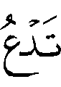  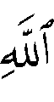 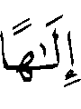 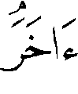   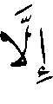 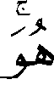  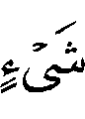  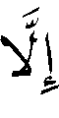 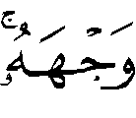 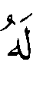 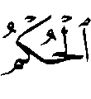  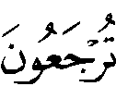  ⁽⁾ .
اختار شيخ الإسلام أن معنى قوله تعالى :  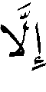 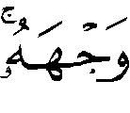 إلا ما أريد به وجهُه⁽⁾ .
قال - رحمه الله - : " تفسير الآية بما هو مأثور ومنقول عمن قاله من السلف والمفسرين من أن المعنى : كل شيء هالك إلا ما أُريد به وجهه ؛ فإنه ذكر ذلك بعد نهيه عن الإشراك وأن يدعو معه إلهاً آخر ، وقوله : يقتضي أظهر الوجهين ، وهو أن كل شيء هالك إلا ما كان لوجهه من الإيمان والأعمال وغيرهما ، روي عن أبي العالية قال : إلا ما أريد به وجهه .
وعن جعفر الصادق⁽⁾ : إلا دينه⁽⁾ .
ومعناهما واحد ، وقد روي عن عبادة بن الصامت قال : يجاء بالدنيا يوم القيامة فيقال : ميزوا ما كان لله منها ، ثم يؤمر بسائرها فيلقى في النار⁽⁾ .
وقد روي عن علي ما يعمُّ ، ففي تفسير الثعلبي عن صالح بن محمد⁽⁾ ، عن سليمان بن عمرو⁽⁾ ، عن سالم الأفطس⁽⁾ ، عن الحسن وعن سعيد بن جبير ، عن علي بن أبي طالب : أن رجلا سأله فلم يعطه شيئا فقال : أسألك بوجه الله ، فقال له علي : كذبت ليس بوجه الله سألتني إنما وجه الله الحق ألا ترى إلى قوله :  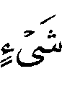  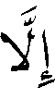 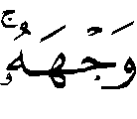 يعني الحق ، ولكن سألتني بوجهك الخلق⁽⁾ . وعن مجاهد : إلا هو⁽⁾ . وعن الضحاك : كل شيء هالك إلا الله والجنة والنار والعرش⁽⁾ . وعن ابن كيسان : إلا ملكه⁽⁾ .
وقد اتفق سلف الأمة وأئمتها وسائر أهل السنة والجماعة على أن من المخلوقات ما لا يعدم ولا يفنى بالكلية ؛ كالجنة والنار والعرش وغير ذلك ، ... " ثم بيَّن بطلان قول من قال بفناء جميع المخلوقات⁽⁾ .
وقال - رحمه الله تعالى - : " اسم الوجه في الكتاب والسنة ، إنما يذكر في سياق العبادة له ، والعمل له ، والتوجه إليه ، فهو مذكور في تقرير ألوهيته وعبادته وطاعته ، لا في تقرير وحدانية كونه خالقاً ورباً ... " ، إلى أن قال : " وإذا كان كذلك كان حمل اسم الوجه في هذه الآية على ما يدل عليه في سائر الآيات أولى من حمله على ما [ لا ] يدل عليه لفظ الوجه في شيء من الكتاب والسنة بل هذا هو الواجب دون ذاك لأن هذا استعمال للفظ فيما لم يرد به الكتاب ، والكتاب قد ورد بغيره حيث ذكر " ⁽⁾ .
وقال - رحمه الله - عند هذه الآية : " وقوله : يقتضي أظهرَ الوجهين ، وهو أن كل شيء هالك إلا ما كان لوجهه من الأعيان والأعمال وغيرها ... " ، إلى أن قال : " فقوله : أي : دينه وإرادته وعبادته ، والمصدر يضاف إلى الفاعل تارة ، وإلى المفعول أخرى ، وهو قولهم : ما أريد به وجهه ، وهو نظير قوله :  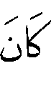 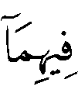 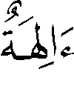 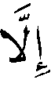 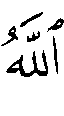 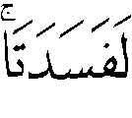 ⁽⁾ فكل معبود دون الله باطل ، وكل ما لا يكون لوجهه فهو هالك فاسد باطل ، وسياق الآية يدل عليه " ⁽⁾ .

الدراسة :
اختلف العلماء في المراد بقوله تعالى : 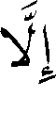 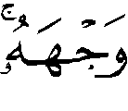 على أقوال :
القول الأول : أن المعنى : إلا ما أريد به وجهُه ، وبه قال ابن عباس - رضي الله عنهما -⁽⁾ ، ومجاهد ، وسفيان الثوري⁽⁾ ⁽⁾ ، وأبو العالية⁽⁾ ، واستُدل⁽⁾ لهذا القول بقول الشاعر :
أستغفرُ اللهَ ذنبا لستُ محصيَه |  | ربَّ العباد إليه الوجهُ والعملُ⁽⁾
أي : إليه أوجه العمل ، وعلى هذا فالمراد بوجه الله في الآية ما وجه إليه من الأعمال⁽⁾ .
قال ابن عطية : " ومنه قول القائل : أردت بفعلي وجه الله - تعالى - ، ومنه قوله عز وجل :  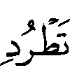  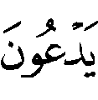 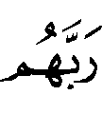 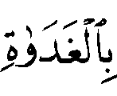 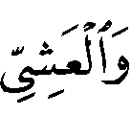 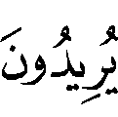 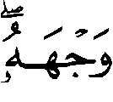 ⁽⁾ " ⁽⁾ .
وقد استدل شيخ الإسلام لهذا القول أيضا بدليلين تقدما في كلامه وهما :
1 - أن سياق الآية يدل عليه ؛ فإنه تعالى لما نهى عن الإشراك به ذكر أن كل عمل خالطه الشرك فهو باطل ، وإنما يبقى الخالص لوجهه الكريم .
2 - اسم الوجه في الكتاب والسنة ، إنما يذكر في سياق العبادة له ، والعمل له ، والتوجه إليه ، وعلى هذا فالراجح من الأقوال ما وافق استعمالَ القرآن و معهودَه⁽⁾ .

القول الثاني : أن معنى قوله تعالى : إلا هو أو إلا ذاته ، ويروى عن مجاهد⁽⁾ ، والضحاك⁽⁾ ، واختاره أبو عبيدة⁽⁾ ⁽⁾ .
قال البقاعي⁽⁾ : " ولعله عبر عن الذات بالوجه ليشمل ما قصد به من العمل الصالح مع ما هو معروف من تسويغه لذلك بكونه أشرف الجملة ، وبكون النظر إليه هو الحامل على الطاعة بالاستحياء وما في معناه " ⁽⁾ .
وقد ذهب ابن كثير إلى أن الآية يمكن أن تحمل على المعنيين الأول والثاني حيث قال : " وهذا القول - إلا ما أريد به وجهه - لا ينافي القول الأول - إلا إياه - فإن هذا إخبار عن كل الأعمال بأنها باطلة إلا ما أريد به وجه الله - تعالى - من الأعمال الصالحة المطابقة للشريعة ، والقول الأول مقتضاه أن كل الذوات فانية وزائلة إلا ذاته – تعالى وتقدس - فإنه الأول الآخر الذي هو قبل كل شيء وبعد كل شيء " ⁽⁾ .
وتعقبه القاسمي بقوله : " وفيه بعد وتكلف يذهب رونق النظم ، وماء الفصاحة ، لاسيما وآي التنْزيل يفسر بعضها بعضاً ، والآية الثانية التي ذكرناها⁽⁾ بمعنى هذه ، وتلك لا تحتمل ذاك المعنى ، فكذا هذه " ⁽⁾ .

القول الثالث : أن المراد بالوجه في الآية هو صفة من الصفات الذاتية الثابتة لله سبحانه ، فتثبت لله تعالى على وجه يليق بجلاله وعظمته ، مع التنْزيه التام عن مشابهة المخلوقين ، حملاً للآية على ظاهرها المتبادر منها⁽⁾ ، وهو اختيار الشنقيطي⁽⁾ وابن عثيمين⁽⁾ .

القول الرابع : أن معنى قوله تعالى : إلا ملكه⁽⁾ .

القول الخامس : أن معنى قوله تعالى : إلا العلماء ؛ فإن علمهم باقٍ⁽⁾ .

القول السادس : أن معنى قوله تعالى : إلا جاهه كما يقال : لفلان وجه في الناس ، أي : جاه⁽⁾ .
وهذه الأقوال الثلاثة الأخيرة ظاهر ضعفُها .
والراجح - والله تعالى أعلم - هو القول الأول ، لثبوته عن السلف ، وقوة أدلته .

(?) سورة القصص : الآية 23 .
(?) الظُلَّة : سحابة أظلتهم ، فلما تتاموا تحتها التهبت عليهم ناراً ، وأحرقتهم . انظر : تفسير ابن جرير 9/473 .
(?) جامع الرسائل 1/61 – 66 ، وانظر : الجواب الصحيح 2/249 .
(?) أخرجه ابن جرير 18/224 [ ط التركي ] ، وعزاه في الدر 5/238 لابن المنذر وابن أبي حاتم .
(?) هو أبو عبيدة بن عبد الله بن مسعود الهذلي الكوفي ، يقال : اسمه عامر ، روى عن أبيه وعائشة ، وحدث عنه النخعي والأفطس ، توفي سنة 81هـ . انظر : سير أعلام النبلاء 4/363 ، وتهذيب التهذيب 5/75 .
(?) أخرجه ابن جرير 18/223 [ ط التركي ] ، وذكره في الدر 5/238 ، وعزاه لسعيد بن منصور وابن أبي شيبة وابن المنذر وابن أبي حاتم .
(?) نسبه إليه ابن الجوزي 6/96 ، ونسبه الثعلبي 7/244 لابن جبير ووهب .
(?) أخرجه ابن جرير 18/223 [ ط التركي ] .
(?) انظر : تفسير الألوسي 20/61 ، وابن عاشور 20/101 .
(?) أخرجه الواحدي في الوسيط 3/397 ، وهو ضعيف ، منكر المتن .
(?) أخرجه ابن أبي حاتم ، كما في الدر المنثور 5/2388 .
(?) هو وهب بن منبه بن كامل الأبناوي الصنعاني الذماري ، أبو عبد الله ، مؤرخ ، كثير الأخبار عن الكتب القديمة ، تابعي ، ثقة ، أخرج له الستة ، ولد بصنعاء سنة 34هـ ، وتوفي بها سنة 114هـ . انظر : سير أعلام النبلاء 4/544 ، وتهذيب التهذيب 11/166 .
(?) ذكره عنهما ابن الجوزي 6/96 .
(?) تفسير الثعلبي 7/244 .
(?) الكشاف 3/162 .
(?) تفسيره 4/132 – 133 .
(?) الوسيط 3/396 .
(?) تفسير ابن عطية 12/159 .
(?) تفسيره 6/96 .
(?) تفسيره 2/142 ، ونسبه للجمهور ، وكذا أبو حيان 7/109 .
(?) تفسيره 13/281 .
(?) تفسيره 4/237 .
(?) تفسيره 18/224 [ ط التركي ] .
(?) سورة القصص : الآية 88 .
(?) قال الشيخ مناع القطان - رحمه الله - : " وهذا لا يتعارض مع ما ذ كره شيخ الإسلام في العقيدة الواسطية من الاستدلال بالآية   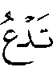  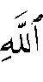 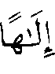 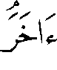  على إثبات صفة الوجه لله - تعالى - على ما يليق به ؛ لأن إضافة الوجه إلى الله - تعالى - أو إلى ضميره يحمل فيها الوجه على الحقيقة بما يليق به - سبحانه - ، أما المعنى الإسنادي للجملة وحمل المراد به على ما أريد به وجه الله فإنه لا يعارض ذلك ؛ فإن السلف يفسرون المعنى الإسنادي باللازم ولا ينفون حقيقة الصفة ، وهذا لا بأس به . بخلاف من يفسرون باللازم وينفون الصفة " . قواعد الترجيح عند المفسرين 1/175 هامش (2) . وقال الشيخ محمد العثيمين : " وعلى طريقة من يقول بجواز استعمال المشترك في معنييه ؛ نقول : يمكن أن نحمل الآية على المعنيين ؛ إذ لا منافاة بينهما ، فتحمل على هذا وهذا ، فيقال : كل شيء يفنى إلا وجه الله عز وجل ، وكل شيء من الأعمال يذهب هباءً إلا ما أريد به وجه الله عز و جل . وعلى أي التقديرين ؛ ففي الآية دليل على ثبوت الوجه لله عز وجل " . شرح العقيدة الواسطية للعثيمين 1/286 .
(?) هو جعفر بن محمد الباقر بن علي زين العابدين بن الحسين بن علي بن أبي طالب الهاشمي القرشي ، أبو عبد الله ، الملقب بالصادق ، من أجلاء التابعين ، له منْزلة رفيعة في العلم ، ولد بالمدينة سنة 80هـ ، وتوفي بها سنة 148هـ . انظر : حلية الأولياء 3/192 ، وسير أعلام النبلاء 6/255 .
(?) تفسير الثعلبي 7/267 .
(?) المرجع السابق 7/267 .
(?) هو صالح بن محمد بن عمرو بن حبيب الأسدي بالولاء ، أبو علي المعروف بجَزَرَةَ ، من أئمة أهل الحديث ، ولد بالكوفة سنة 210هـ ، وتوفي ببخارى سنة 293هـ ، كان أحفظ الناس في عصره . انظر : تاريخ بغداد 9/322 ترجمة رقم (4862) ، وسير أعلام النبلاء 14/23 .
(?) هو سليمان بن عمرو بن الأحوص الجُشَمي الكوفي ، روى عن أبيه وأمه ولهما صحبة . انظر : تهذيب التهذيب 4/212 ، وتقريب التهذيب ص253 .
(?) هو سالم بن عجلان الأفطس الأُموي مولاهم الجزري ، ثقة في الحديث ، روى له البخاري وأبو داود والنسائي وابن ماجه ، توفي سنة 132هـ . انظر : تهذيب التهذيب 3/441 ، والوافي بالوفيات 15/87 .
(?) في تفسير الثعلبي 7/267 : ( الخالق ) .
(?) المرجع السابق 7/267 ، وسيأتي أن الثابت عنه هو القول الآخر : " إلا ما أريد به وجهه " ، وقد ذكره عنه شيخ الإسلام في تفسير آيات أشكلت 1/411 .
(?) ذكره أبو حيان في تفسيره 7/133 .
(?) ويأتي ذكر من قال به .
(?) بيان تلبيس الجهمية 1/580 .
(?) مجموع الفتاوى 2/30 .
(?) سورة الأنبياء : الآية 22 .
(?) مجموع الفتاوى 2/427 – 433 ، وانظر : 8/166، وتفسير آيات أشكلت 1/411 .
(?) ذكره السيوطي في الدر المنثور وعزاه لعبد بن حميد 5/267 .
(?) هو الإمام الحافظ الحجة الزاهد أبو عبد الله سفيان بن سعيد بن مسروق الثوري الكوفي ، أحد الأئمة الحفاظ الفقهاء العباد ، توفي عام 161هـ . انظر : سير أعلام النبلاء 7/229 ، وتقريب التهذيب ص244 .
(?) تفسير ابن أبي حاتم 9/3028 .
(?) تفسير البغوي 3/459 ، وذكره الإمام البخاري في الصحيح حيث قال عند هذه الآية : " إلا ملكه ، ويقال : إلا ما أريد به وجه الله " 8/641 كتاب التفسير ، سورة القصص ، قال ابن كثير : " حكاه البخاري في صحيحة كالمقرر له " تفسير ابن كثير 3/414 ، ولا يظهر لي في ما ذكره البخاري اختيار ، واختاره أيضاً الواحدي في الوسيط 3/411 .
(?) انظر : تفسير ابن جرير 10/119 .
(?) هذا البيت لا يعرف قائله ، انظر خزانة الأدب 3/11 .
(?) انظر تفسير ابن جرير 10/119 ، والوسيط للواحدي 3/411 .
(?) سورة الأنعام : الآية 52 .
(?) تفسيره 12/198 .
(?) انظر : قواعد الترجيح 1/172 .
(?) تفسير الثعلبي 7/267 وقد ذكره بلا إسناد ، ولعل القول الأول عنه أصح .
(?) أورده عنه الماوردي 4/273 ، واختاره الفراء 2/314 ، والزجاج 4/158 ، والبيضاوي 2/202 ، والشوكاني 4/264 ، والألوسي 20/130 ، وابن عاشور20/197 .
(?) هو أبو عبيدة مَعْمَر بن المثنى البصري ، مولى بني تيم ، من كبار علماء العربية ، له مجاز القرآن ، وغريب الحديث ، توفي عام 210هـ وقيل : غير ذلك . انظر : طبقات المفسرين للداودي 2/226 ، وتاريخ بغداد 13/252 .
(?) مجاز القرآن 2/112 .
(?) هو إبراهيم بن عمر بن حسن الرُّبَاط بن علي بن أبي بكر البقاعي ، أبو الحسن ، برهان الدين ، مؤرخ أديب ، ولد سنة 809هـ ، وتوفي بدمشق سنة 885هـ ، من مؤلفاته : نظم الدرر في تناسب الآيات والسور ، ومصاعد النظر للإشراف على مقاصد السور . انظر : الضوء اللامع 1/101 ، وطبقات المفسرين للأدنه وي ص348 .
(?) تفسيره نظم الدرر 14/382 ، وانظر : تفسير الألوسي20/130 .
(?) تفسير ابن كثير 3/414 .
(?) وهي قوله تعالى :  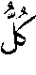 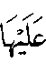   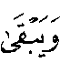 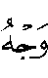 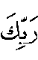 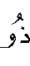 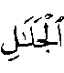 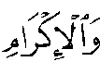  سورة الرحمن : الآيتان 26 – 27 .
(?) تفسير القاسمي 13/134 .
(?) انظر : تفسير الشنقيطي 7/443 ، وشرح الواسطية للعثيمين 1/287 .
(?) تفسيره 4/264 .
(?) شرح العقيدة الواسطية 1/286 .
(?) ذكره البخاري في صحيحه 8/641 كتاب التفسير ، تفسير سورة القصص ، و السمرقندي 2/529 ، والماوردي 4/273 ، والبغوي 3/459 وغيرهم .
(?) ذكره الماوردي 4/273 .
(?) ذكره الماوردي 4/273 ، والقرطبي 13/213 .

